
Юридический и фактический
Адрес ООО «АЙДЖИ студия»
г. Москва Рождественский Бульвар дом 10/7 стр 1
ИНН/КПП 7702820504/770201001
___________________________________________________________________________________________
Информационное письмо компании IG Studio
IGSTUDIO- динамично развивающаяся компания, деятельностью которой является производство 3D графики для рекламных роликов , видео клипов , анимации , художественных и документальных фильмов, а также заставок для телеканалов и 3D моделирование.
В нашей компании работают молодые талантливые сотрудники , обладающие креативным видением и имеющие многолетний опыт работы, и множество международных премий в области 3D графики и моделирование.
Мы являемся компанией полного цикла производства: от написания сценария, до конечного продукта. Индивидуальный подход к каждому клиенту помогает достичь наилучшего результата . Наша компания обладает самой современной технической базой, что позволяет нам значительно сократить сроки исполнения заказов . Мы умеем работать в режиме DEAD-Line и не боимся сложных задач.






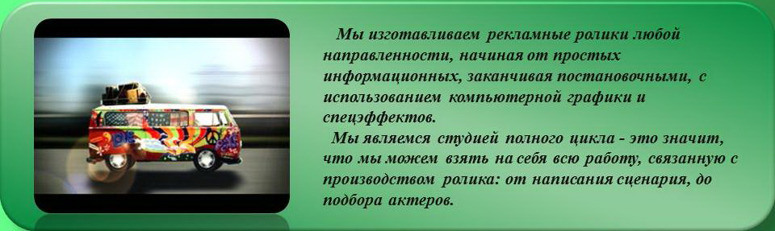





С уважением, компания IGStudio .
Контактный телефон для связи с нами.
+7 495 773-91-23 или +7 985 773-91-23
e-mail : info@igstudio.net
веб сайт ; www.igstudio.net

